**Modelo de Madurez de Capacidades (CMM)**

• Este modelo permite determinar la capacidad de las organizaciones de desarrollo de software para producir de manera consistente y predecible productos de calidad superior.

• Además, brinda guías para seleccionar estrategias de mejoramiento del proceso mediante la determinación de sus capacidades actuales, y la identificación de los puntos críticos para mejoramiento así como la calidad del software.

Este modelo propone cinco niveles de madurez en un rango bien definido, que muestra un conjunto de características por nivel, que son únicas para cada uno y que al ser superadas permiten avanzar proporcionalmente a las metas logradas en camino a alcanzar un proceso maduro en el desarrollo de proyectos.

Así mismo, cada nivel identifica una serie de actividades de realización colectiva, que poco a poco al ser realizadas demuestran el avance en la capacidad y por ende en la madurez de la organización.

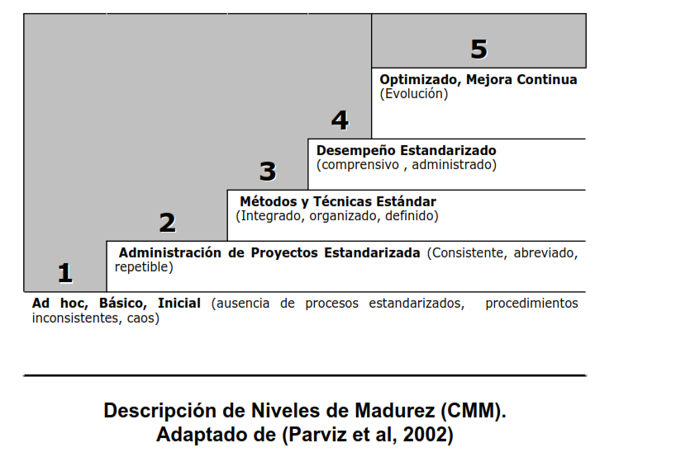

**Nivel 1, Ad hoc, Básico, Inicial**

• Las organizaciones en este nivel carecen de procedimientos formales en administración de proyectos, y sus experiencias no sirven para la conformación de predictores.

• La administración de proyectos es ejecutada de manera inconsistente a través de toda la organización.

• Es probable que los cálculos de costos sean erróneos, que haya atrasos en los cronogramas y que existan defectos en los entregables.

• El éxito de los proyectos depende de la fortaleza y habilidades de la gente.

• El proceso es improvisado y caótico; la organización contribuye poco a generar un ambiente de soporte que ayude a que todos los proyectos sean exitosos

**Nivel 2, Administración de Proyectos Estandarizada**

• Este nivel es definido como consistente, abreviado o repetible.

• Hay un énfasis en introducir herramientas o técnicas en administración de proyectos.

• El nivel dos se enfoca en formalizar una disciplina de administración de proyectos en todos los proyectos que realiza la organización.

• Los procedimientos de administración son visibles en la administración del costo, tiempo, alcance y calidad.

• La organización está tratando de establecer los cimientos sobre los cuales mejorar en el futuro.

• La mayoría de las organizaciones que buscan seguir la ruta del CMM están tratando de alcanzar este nivel.

**Nivel 3, Métodos y Técnicas Estándar**

• El nivel tres es descrito como integrado o estructurado.

• Estando en este nivel las metodologías en administración de proyectos están integradas con otros procesos organizacionales.

• Esto incluye procesos comunes y repetibles de desarrollo de software, entregables, herramientas, etc.

• En estas organizaciones se utiliza software para administrar múltiples proyectos, y están ligados entre los demás proyectos.

• La administración de proyectos está documentada, estandarizada e integrada. Las propias herramientas y técnicas son adoptadas y usadas por el resto de la organización.

• Además, desarrolla, implementa y mantiene un sistema de información estándar para la administración de proyectos (PMIS por sus siglas en inglés).

• El PMIS sustenta la medida del alcance, tiempo, costo, recursos, calidad, comunicaciones y cambios en el proyecto.

• También brinda soporte en la identificación y reporte de riesgos.

**Nivel 4, Desempeño Estandarizado**

• El nivel cuatro es descrito como integrado o comprensivo.

• En estas organizaciones hay un amplio compromiso por parte de la cultura organizacional en la administración de proyectos.

• El énfasis está en asegurar que el soporte de la administración de proyectos este en función de las metas de la organización.

• Para llegar a este nivel la organización ha tenido que pasar los niveles anteriores.

• El trabajo que se realiza en la organización está en función de la administración de proyectos, que es considerada como el corazón de la actividad organizacional.

**Nivel 5, Optimizado**

• Este nivel que es llamado optimizado con énfasis en el mejoramiento continuo.

• Las organizaciones ubicadas en este nivel entienden a cabalidad los roles y responsabilidades en administración de proyectos.

• Los procedimientos en administración de proyectos son cuidadosamente afinados para lograr los objetivos organizacionales.

• Las causas comunes de problemas en los proyectos son priorizadas y sistemáticamente eliminadas.

• La participación en foros de discusión son una vía para continuar con la generación de ideas para aplicar en los proyectos y refinarlos.

• La retroalimentación en los costos y cronogramas de los proyectos, así como la búsqueda de innovación y tecnología para la aplicación en los proyectos de la empresa es parte del mejoramiento continuo.

• Mejor aún, en el nivel cinco el éxito es la norma, los proyectos propios, la superación de los objetivos en costos, tiempo, alcance y calidad.

• Es reconocido que el éxito está en la aplicación adecuada de los procesos, los proyectos son la razón del éxito y forman parte integral de la organización.

**Modelo de Madurez a emplear en el proyecto**

El modelo que se quiere alcanzar es el nivel 3 o definido, esto implica que la forma de desarrollar el proyecto estará definida, es decir, será establecida, documentada, y existirán métricas (obtención de datos objetivos) para la consecución de objetivos concretos. Los procesos que hay que implantar para alcanzar este nivel son:

* Gestión de requisitos
* Solución técnica
* Integración del producto
* Verificación
* Validación
* Enfoque organizacional del proceso
* Definición del proceso de la organización
* Formación en la organización
* Gestión de riesgos
* Análisis de decisiones y resolución